Examen programación Avanzada

Parcial nro2:
- Crear un algoritmo recursivo, que transforme y escriba el número n, a una base b, b debe ser menor que 10 y mayor a 2. Se debe llamar a las 3 funciones o procedimiento por medio de un menú con enumeradores.
int pedirN();
int pedirbase();
void pasarYEscribirEnOtraBase (int n, int b); //Recursivo, escribe en numero.txt

- Crear un TDA Rectángulo, completo, donde se tengan los atributos, altura, ancho, área y perímetro. Una vez creado, crear en el main 20 rectángulos pidiendo los datos por teclado, y mostrar el perímetro de los 20 rectángulos.

Parcial nro1:
- Se tienen dos matrices de 6 x 6, m1 y m2, se pide realizar las siguientes operaciones:
void cargarMatriz (float matriz[6][6]);
float sumarDiagonalPrincipal(float matriz[6][6]);
float sumarDiagonalSecundaria(float matriz[6][6]);
void sumarMatrices(float matriz[6][6], float matriz2[6][6], float matrizFinal[6][6]);
float promedioMayoresA20(float matrizFinal[6][6]);
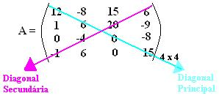

- Crear este algoritmo: void dibujarFigura (int filas, char carácter);
